التكاليف المتغيرة
تتغير التكاليف المتغيرة مع تغير وقت النشاط فمثلا تكاليف الكهرباء، والإيجار تتغير بناء على الطاقة الإنتاجية، أما الاختلاف بين التكاليف الثابته والمتغيرة فهو صعب نوعا ما حيث لا يوجد فاصل بين النوعين ، فمثلا تَعتبر بعض الدراسات أن تكاليف العمالة ثابتة إذا تم العمل خلال أوقات الدوام الرسمي دون الأوقات الإضافية (متغيرة). كما يمكن تجنب بعض التكاليف طالما أن العملية الإنتاجية لم تبدأ مثل أجور الموظفين القائمين على العملية الإنتاجية وكذلك التكاليف التي لا يمكن تجنبها حتى في حالة إيقاف المشروع مثل استهلاك المعدات التي ستنقضي مدتها أو تنعدم. تنقسم التكاليف المتغيرة إلى نوعين تكاليف خطية وغير خطية (أجور العمالة).
يوضح الشكل رقم 2 التكاليف المتغيرة الخطية.
شكل 2 - التكاليف المتغيرة الخطية
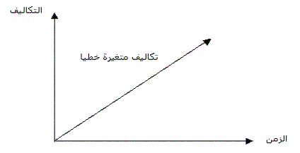
أما الهدف من التكاليف المتغيرة الغير خطية إسراع الفعاليات وتخفيض وقت إنتهاء المشروع. يوضح الشكل رقم 3 التكاليف المتغيرة الغير خطية .
شكل 3 - التكاليف المتغيرة غير خطية
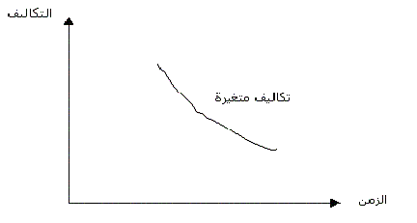

التكاليف الثابتة
وهي التكاليف التي لا تتغير بحجم الإنتاج وتتعلق بتكلفة الأصول الثابتة كالخدمات المتوفرة للإنتاج والعمليات المختلفة فيه، وكذلك المباني والأرض. وتتنوع التكاليف الثابتة بين تكلفة المواد الأولية الضرورية لأي نشاط إنتاجي فمثلا تخفيض أو زيادة زمن الإنتاج لا يؤثر في رفع أو خفض تكلفة المواد الأولية لإنتاج المنتج.
يوضح الشكل رقم 1 التكاليف الثابتة بيانيا.
شكل1 - التكاليف الثابتة
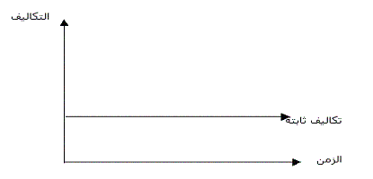

تحليل ميل العلاقة
يُسمى إستخدام جميع الوسائل الإنتاجية بطريقة طبيعية (إضافي، زيادة العمالة في المواقع الإنتاجية،...الخ) لغرض الانتهاء من المشروع في وقته بالوقت العادي ، أما زيادة تعظيم التكاليف لتصغير وقت إنتهاء المشروع من خلال زيادة القوى العاملة لمواقع العمل وتشغيل العمال في أوقات إضافية بالوقت المبكر. ويرتبط التكاليف وزمن إنتهاء المشروع بعلاقة عكسية فتخفيض فترة إنتهاء المشروع تتطلب زيادة في التكاليف يوضح الشكل رقم 4 طبيعة العلاقة بين الوقت العادي والتكلفة العادية والوقت المبكر والتكلفة الإضافية.
شكل 4 - العلاقة بين التكلفة والزمن
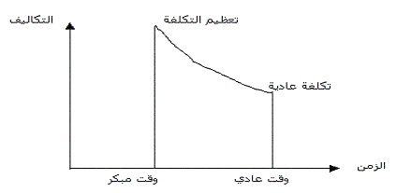
ويعرف ميل العلاقة :
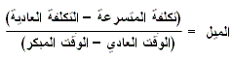
ويمثل تكلفة الزيادة بالنسبة لوحدة زمنية بناءا على الزيادة التي طرأت في أزمنة الأنشطة جراء زيادة التكاليف.

